重庆交通大学自考新生注册及报考指南
- 注册条件
新生为已报读我校自考助学班并缴纳学费在校学习的学生。新生首次报名注册需根据我办的管理要求进行注册。如不按照要求注册造成信息无法通过审核的后果自负。
特别说明：我市自学考试实行准考证终身制，即考生注册成功取得自考准考证后，该准考证终身有效，专科毕业继续读本科或换读其他专业，均无需重新注册和更换准考证号。
- 注册及报考流程说明

考生登陆
考生填报基本信息

考生上传个人标准照和身份证照片

主考院校对考生信息进行审核

考生缴纳注册费

考生选择报考科目，缴纳报考费

- 考生登录
网址：http://zk.cqksy.cn/zkPage/index
未办理过准考证的新生首次登陆请点击“新生注册”。
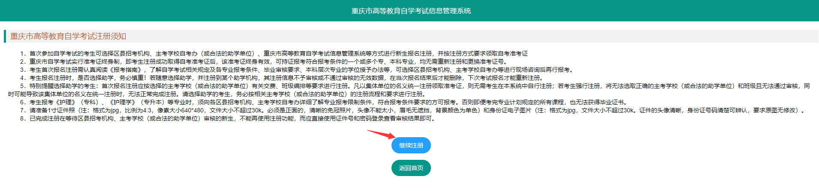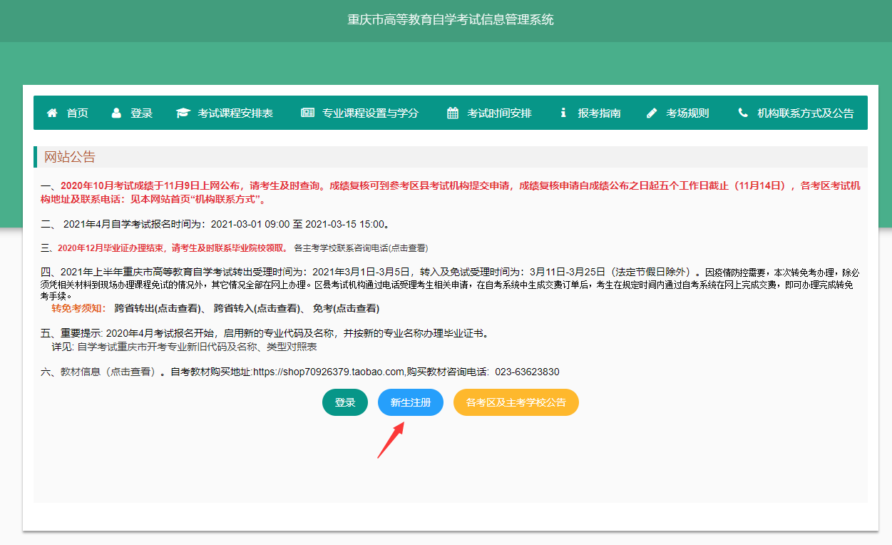
- 填报基本信息
“考生类型”选择：“面向社会（助学考生）”；
“主考院校”选择：“重庆交通大学”；
“报考集体”选择：报读“自考本科二学历”的考生选择“（0807221）21级自考本科二学历”；报读“校本部周末班”的考生选择“（0807021）校本部_2021级”；
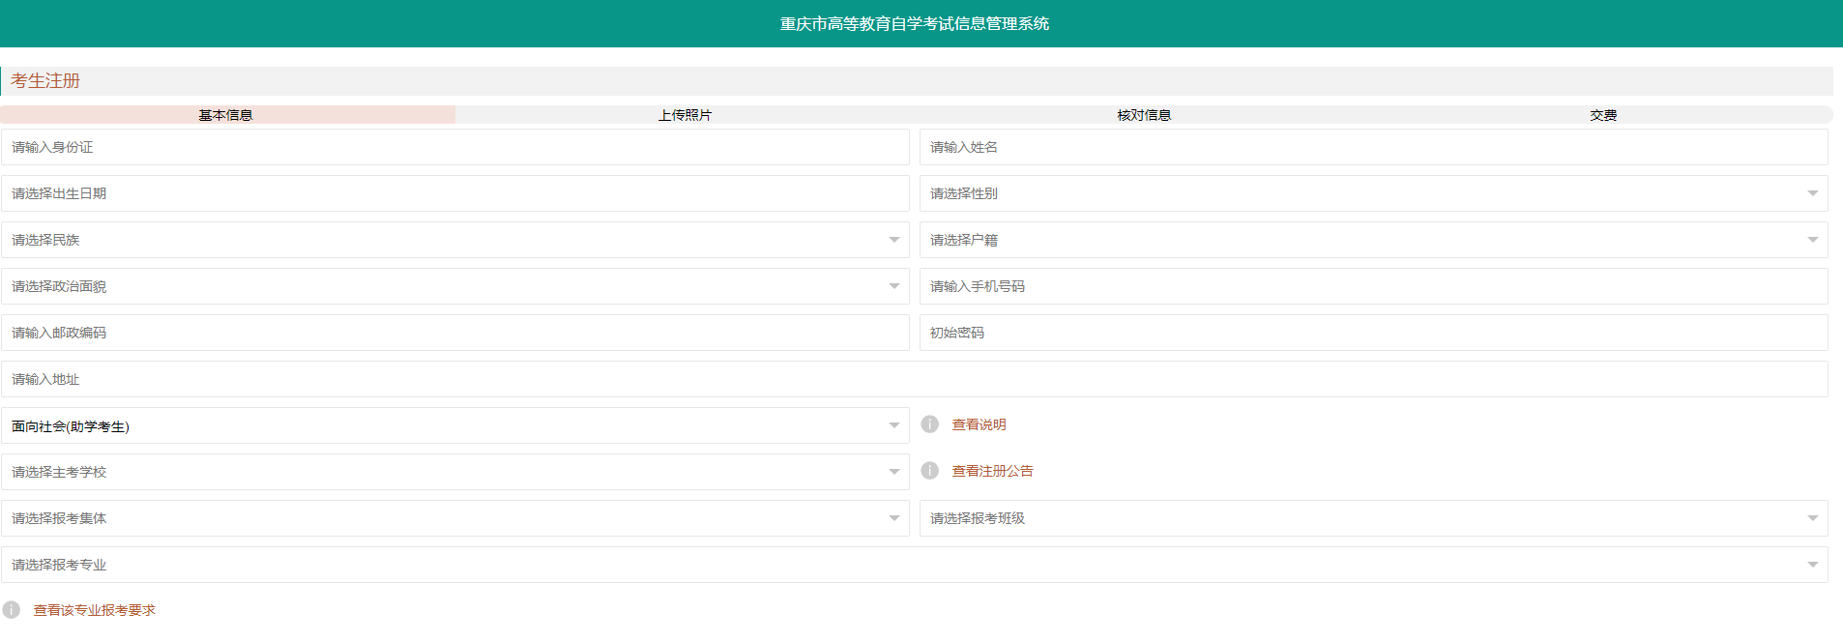“报考班级”、“报考专业”须根据考生个人情况如实填写，否则不能通过注册审核。填写完成后点击“下一步”。（以2020级为例进行演示）
- 上传照片及身份证
上传照片时为标准登记照，文件格式为jpg，图片比例为4:3，像素大小640*480，文件大小不超过30k! (必须是正面的，清晰的免冠照片，头像不能太小，眉毛无遮挡，背景颜 色为单色)。
此照片用作准考证及今后毕业证,请严肃对待。
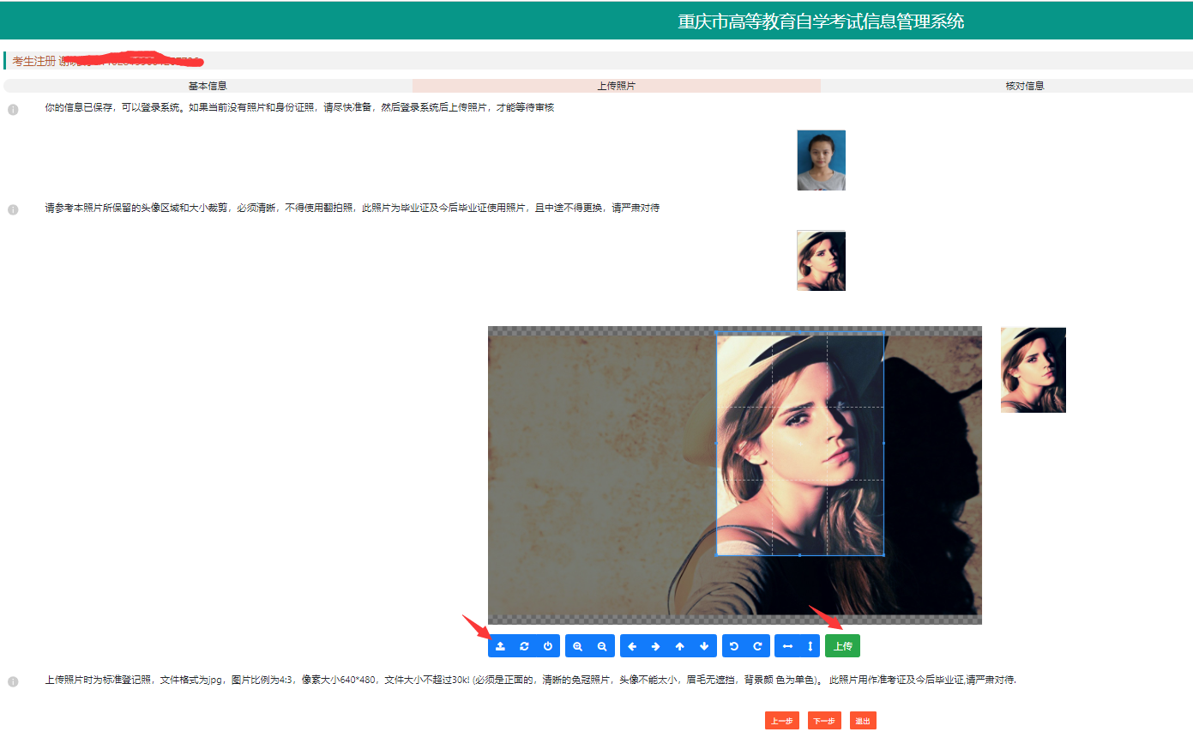1.上传个人标准照

2.上传身份证照片
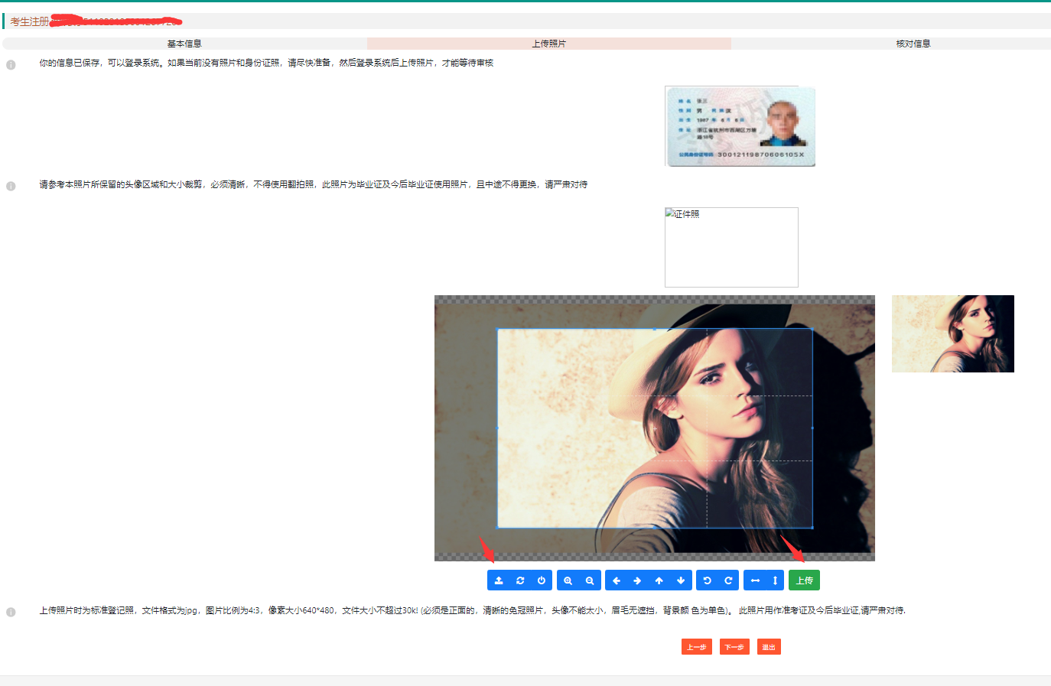
- 注册信息校对
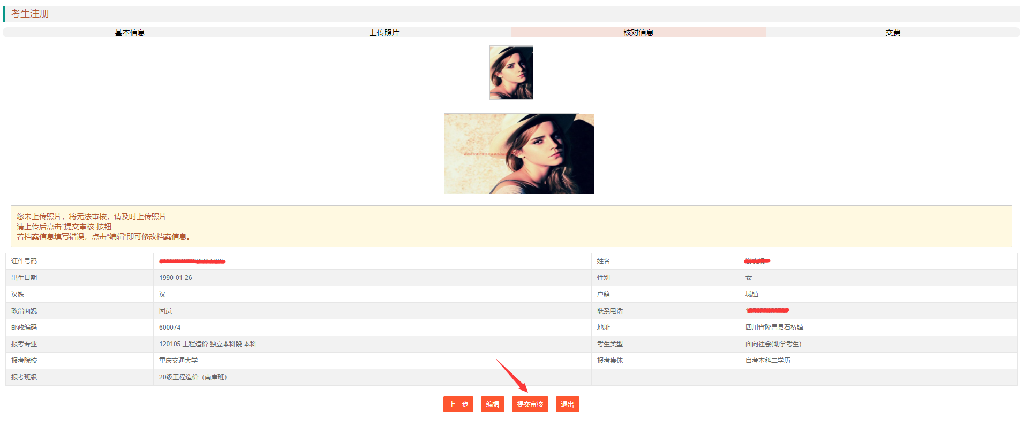
新生填写完注册信息后，再次核对信息是否正确。如信息没有错误，请点击“提交审核”。
已完成信息录入等待主考院校审核的考生，须随时注意登陆系统查看审核结果。
- 缴纳注册费
新生信息审核通过后按要求缴纳48元注册费。
- 报考相关课程及缴费
考生缴纳注册费成功后，重新登陆系统。
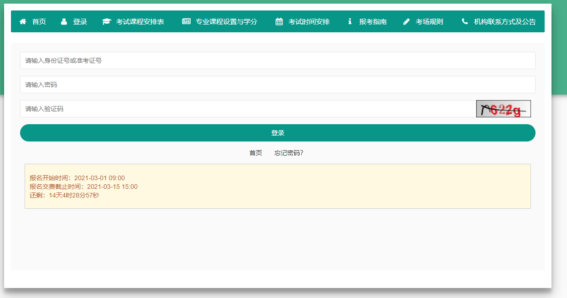考生点击“考试报名”，选择“统考报名”选择报考课程。报考课程选定后点击“保存”。考生应尽快完成课程报考缴费，避免因报考地区名额满员而导致不能参加考试的情况。
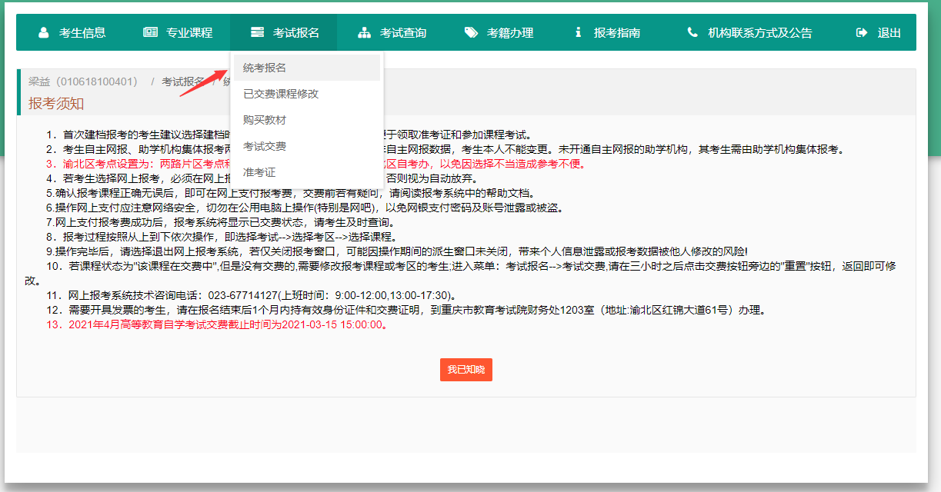
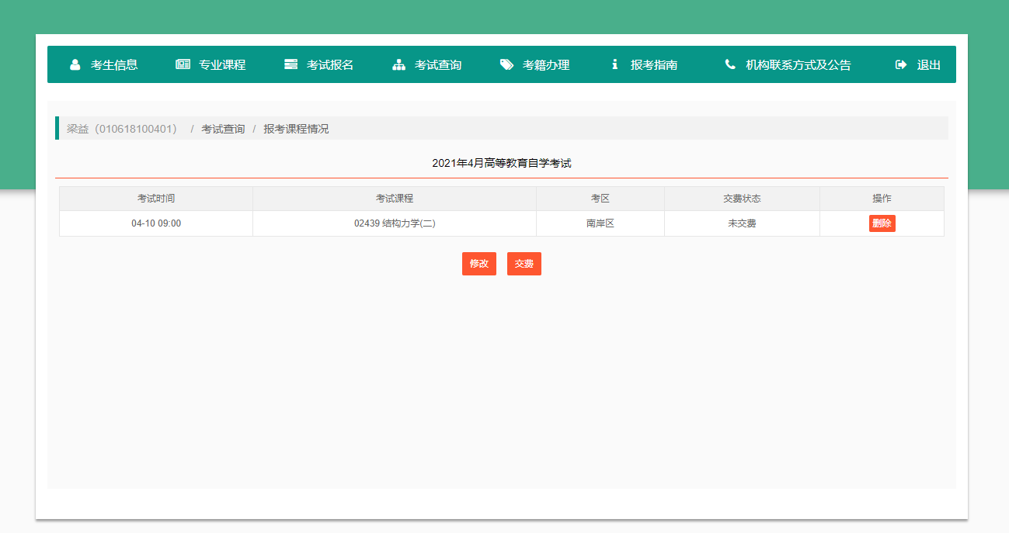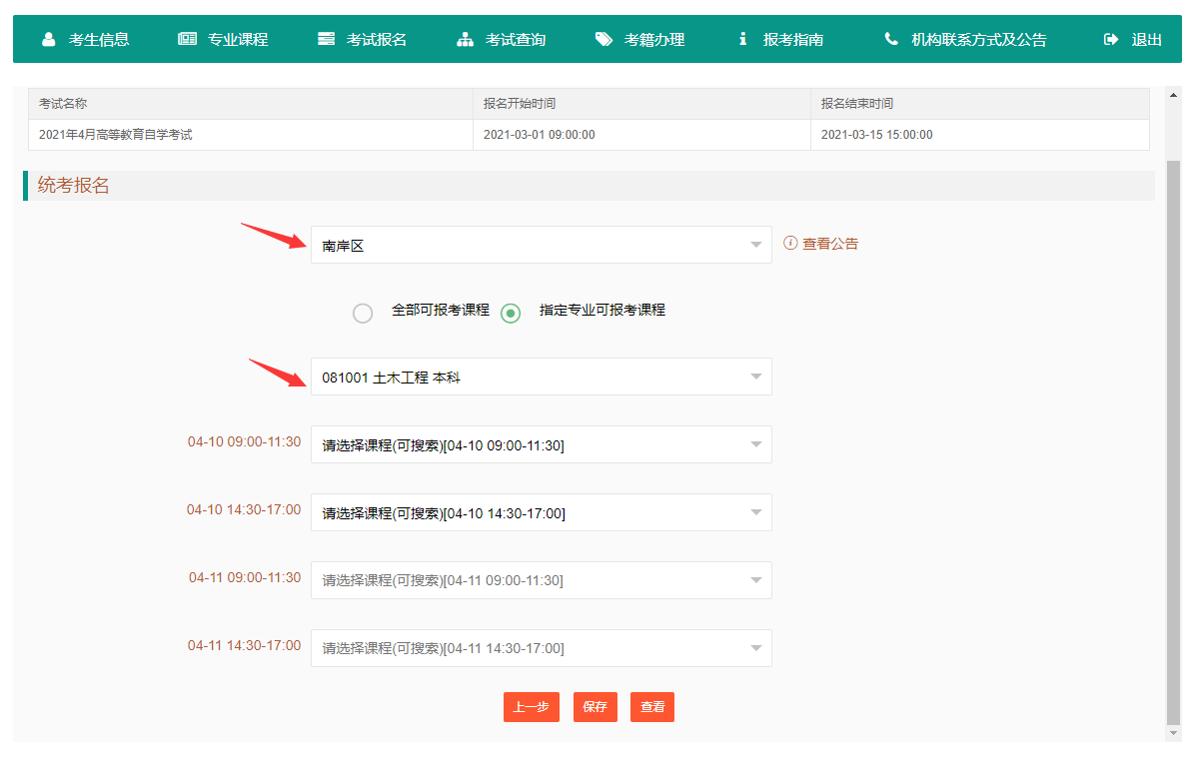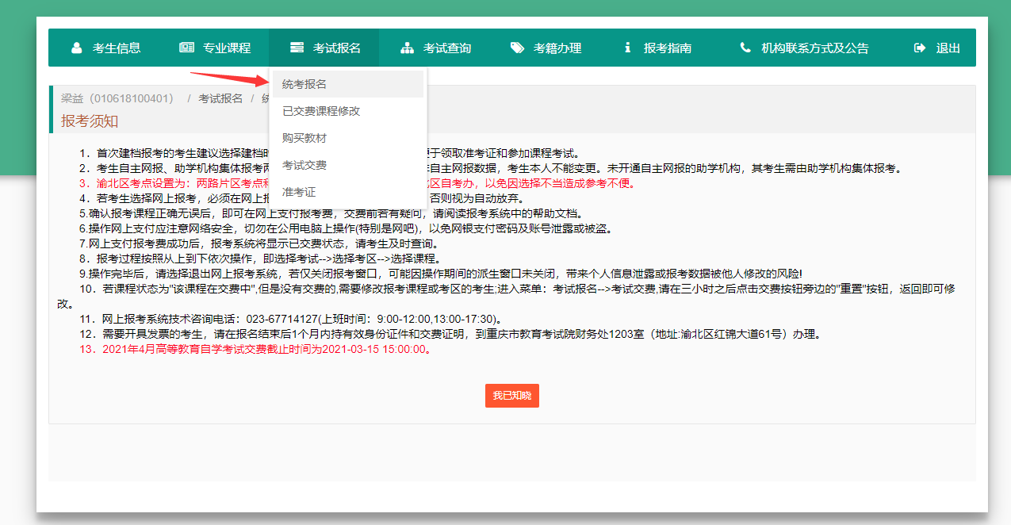特别提醒：网上交费成功后，报考系统交费状态将显示已交费，请考生及时查询! 若网上报考时间截止时仍未完成网上交费，则视为自动放弃。
重庆交通大学自考办
2022年2月28日

